ANÁLISIS DEL LIBRO: «EL REY ALFONSO VII “EL EMPERADOR” DE LEÓN». Cultural Norte-2018. LEÓN.

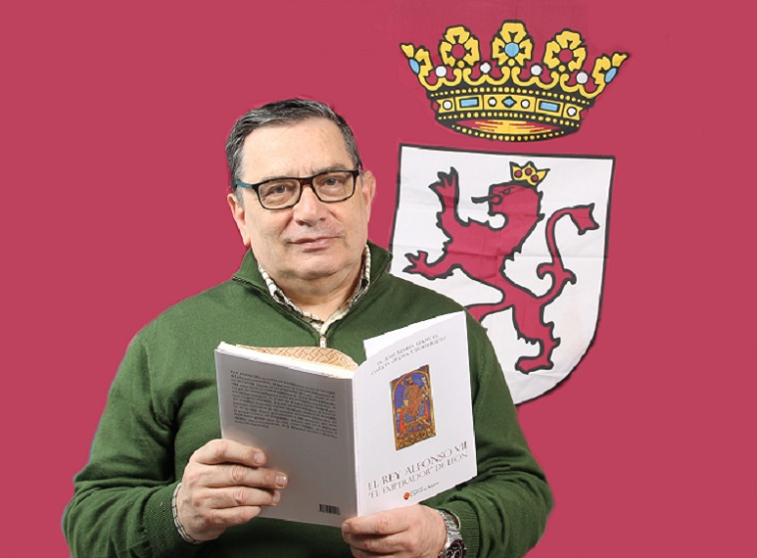
-ILTMO. Dr. JOSÉ MARÍA MANUEL GARCÍA-OSUNA y RODRÍGUEZ-
El presente libro fue mi cuarta publicación literaria histórica y biográfica.
En este caso la vida y la obra del monarca leonés Alfonso VII “el Emperador” nos aproxima, nuevamente, a un drama histórico inexplicable en la Alta Edad Media, que consiste en el momento en que el Reino de León, tras la muerte de este monarca y su extrañísimo testamento, va a perder la dirección de la Reconquista en las Españas (España y Portugal) frente al Reino de Castilla, que secularmente fue un condado y reino dependientes siempre del Reino de León o Regnum Imperium Legionensis, aunque no desaparecerá, sino que ambos irán de consuno sin diluirse uno en el otro.
Nunca habrá absorción legionense por la parte castellana de la Corona, maledicencias anhistóricas al margen. Esta división regia no será nunca aceptada por cronistas legionenses tan eximios como Santo Martino (ca. 1120/1130-12 de enero de 1203) o Lucas de Tui (2ª mitad del siglo XII-1249).
Siempre me ha preocupado saber la causa de esta predilección castellana por un Rey de León. Probablemente existió algún componente patológico, porque la inacción de los últimos meses de la vida del soberano legionense es el paradigma de alguna enfermedad, probablemente de tipo neurológico-vascular. Y, más si cabe, para un ser humano que tuvo una terrible y muy peligrosa infancia. Quizás el heredero-primogénito tuviese un carácter más cercano y afectivo hacia el padre, ya que la cuestión muy grave se refiere a la forma en la que el Reino de Castilla fue acrecentado, a costa de territorios que siempre habían sido legionenses.
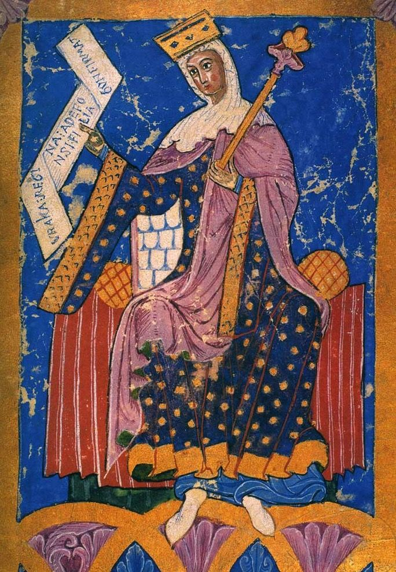
-REINA-EMPERATRIZ URRACA I DE LEÓN-
Tras la muerte de Alfonso VII, ambos reinos se volverán a separar con los hijos del Emperador: Sancho III “el Deseado” [1133 o 1134-REY DE CASTILLA Y DE NÁJERA DESDE 1157, HASTA, Toledo, 31 de agosto de 1158] para CASTILLA.Y Fernando II [1137-REY DE LEÓN DESDE 1157, HASTA, Benavente, 22 de enero de 1188] para LEÓN.
Luego, seguirán los reinados de Alfonso VIII [1155-REY DE CASTILLA DESDE 1158 HASTA, Gutierre Muñoz, 6 de octubre de 1214] para los castellanos. Y, el gran Alfonso IX “el de las Cortes” para los leoneses [Zamora, reino de León 1171-REY DE LEÓN DESDE 1188 HASTA, Sarria, reino de León, 23 de septiembre de 1230]. Quien es el monarca de las Cortes de León de 1188, “Patrimonio de la Humanidad para la Unesco (2013) como Cuna del Parlamentarismo”. Refundador, al otorgar título de ciudad y fuero a La Coruña (1208); y fundador del Estudio General de León (1218), que luego sería la Universidad legionense de Salamanca (1252).
Y, como sería de esperar el rechazo de León hacia Castilla se irá incrementando con el devenir de los tiempos; naciendo el mismo por el extraño comportamiento del primer monarca para los dos reinos; aunque infante leonés nacido en la leonesa Zamora, y llamado Fernando III el Santo de León y de Castilla [1199-REY DE CASTILLA DESDE 1217 y REY DE LEÓN DESDE 1230, HASTA, Sevilla, 30 de mayo de 1252], quien obligará a los notarios de la leonesa Salamanca a escribir en castellano en lugar de en su lengua vernácula o llingua llionesa o lengua leonesa, aunque mantendrá, pero en castellano, el Fuero de los Jueces de León o Fuero Juzgo o Lex Gothorum como esencial legislación patognomónica para sus dos reinos.
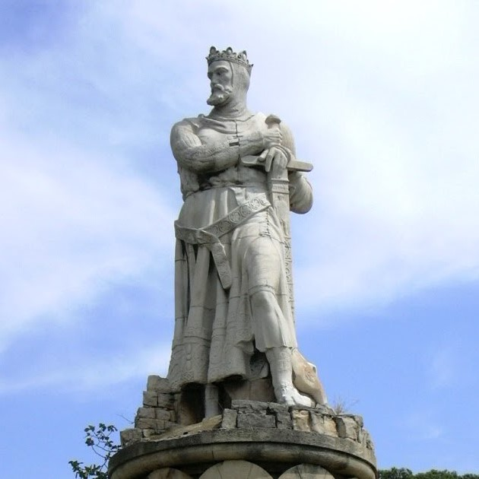
-REY-EMPERADOR ALFONSO I “EL BATALLADOR” DE ARAGÓN, DE PAMPLONA Y DE LEÓN-
La entrega de territorios legionenses a Castilla resulta claramente sorprendente, por la paradoja del comportamiento de este soberano y emperador de León. Sorprendente, porque el monarca, que hoy me ocupa, se corona como emperador en la ciudad imperial de León; llena de leones rampantes los escudos y las enseñas de las ciudades o territorios que conquista; y en su Crónica del Emperador Alfonso solo se califica repetidamente (42 veces) como monarca de León, y nunca se cita a Castilla.
Es probable que este acto imprevisible e inaceptable de beneficiar a Castiella en lugar de a Lleón se fundamente:
En primer lugar, en algún hecho patológico psicológico o somático padecido por el propio monarca, yo estimo que ese inacción de los últimos meses pudiera tener relación con algún Ictus o Accidente-Cerebro-Vascular.
En un segundo lugar, en una mayor afectividad por cuestiones fenotípicas e idiosincráticas hacia su primogénito Sancho III, algo que ocurre hasta en las mejores familias, existiendo dos casos paradigmáticos en la Historia Medieval, verbigracia:
1º)-Leonor de Aquitania [Poitiers, 1122-REINO-COSORTE DE FRANCIA entre 1137 y 1152. REINA-CONSORTE DE INGLATERRA entre 1154 y 1189. Moriría en la abadía de Fontevrault, 1 de abril de 1204] hacia su hijo Ricardo I Corazón de León de Inglaterra [Palacio de Beaumont, Oxford, 8 de septiembre de 1157-REY DE INGLATERRA entre 1189 y, Chalûs-Limousin, 6 de abril de 1199. Dieu et mon Droit].
2º)-O Ramiro II de León [c.898-REY-IMPERADOR. MAGNUS BASILEUS DEL REINO DE LEÓN entre 931 y, León, 8 de enero de 951] por su benjamín Sancho I el Craso de León [c. 935-REY DE LEÓN entre 956 y 958; y entre 960 y, Castrelo do Miño, entre 15 de noviembre y 19 de diciembre de 966], este último envenenado por el conde rebelde Gonzalo Ménéndez con una manzana ponzoñosa, “Gundisaluus, qui dux erat (…) veneni pocula illi in pomo duxit”. Etc.
En tercer lugar, en las maniobras espurias de la nobleza castellana, que poseía tierras, predios y latifundios a ambos lados de la frontera entre León y Castilla, y que podían defender mejor en un territorio regio regido desde Valladolid o Burgos, lo que será prístino en los esfuerzos realizados por el obispo palentino Tello Téllez de Meneses en los Campos Góticos, y en la fundación del Estudio General de Castilla (1212), en Palencia.
Y en cuarto lugar, en la dejadez habitual de los magnates leoneses más volcados hacia las Galicias: Lucense (Lucus Augusti-Lugo) y Bracarense (Braccara Augusta-Braga), siempre problemáticos y levantiscos, y sin olvidar que el monarca leonés había nacido en el territorio galaico, Caldas de Reyes; o en todos estos asertos juntos en un totum revolutum.
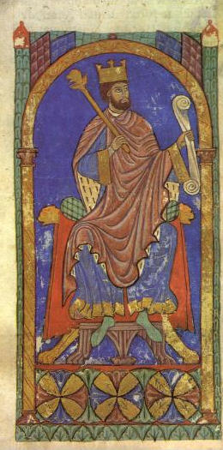

-El Emperador Alfonso VII de León. Tumbo-A de la catedral de Compostela-
Su infancia nunca será fácil, ya que su padre, el ambicioso conde de Galicia Raimundo de Borgoña (Besançon, 1070-Grajal de Campos, 20 de septiembre de 1107), pasará pronto a mejor vida; y su madre, la futura reina-emperadora Urraca I de León “la Temeraria” [1081-REINA Y EMPERADORA DE LEÓN DESDE 1109, HASTA, Saldaña, reino de León, 8 de marzo de 1126. H. R. DOMNA URRACA REGINA, MATER IMPERATORIS ALFONSI, HOC URRACA JACET PULCRO REGINA SEPULCHRO. REGIS ADEFONSI FILIA QUIPPE BONI. UNDECIES CENTUM DECIES SEX QUARUOR ANNOS MARTIS MENSE ORAVI, CUM MORITUR NUMERA], quedará desamparada en un terrible, proceloso y problemático mundo de varones del Alto Medioevo, tras la muerte de su padre el Rey-Emperador Alfonso VI de León.
Aunque la soberana siempre tendrá muy desarrollado su sentido dinástico regio y defenderá sus derechos con ahínco por encima de todo y de todos, cuando tras su orfandad ascienda al trono de León. Para ello se definirá como “Emperadora/Emperatriz de León y Reyna de Toda Ispagna o de Spanna o de las Españas”, firmando siempre como Urraca Rex. “IMPERATRIX LEGIONIS ET REGINA TUTA ISPANIE”.
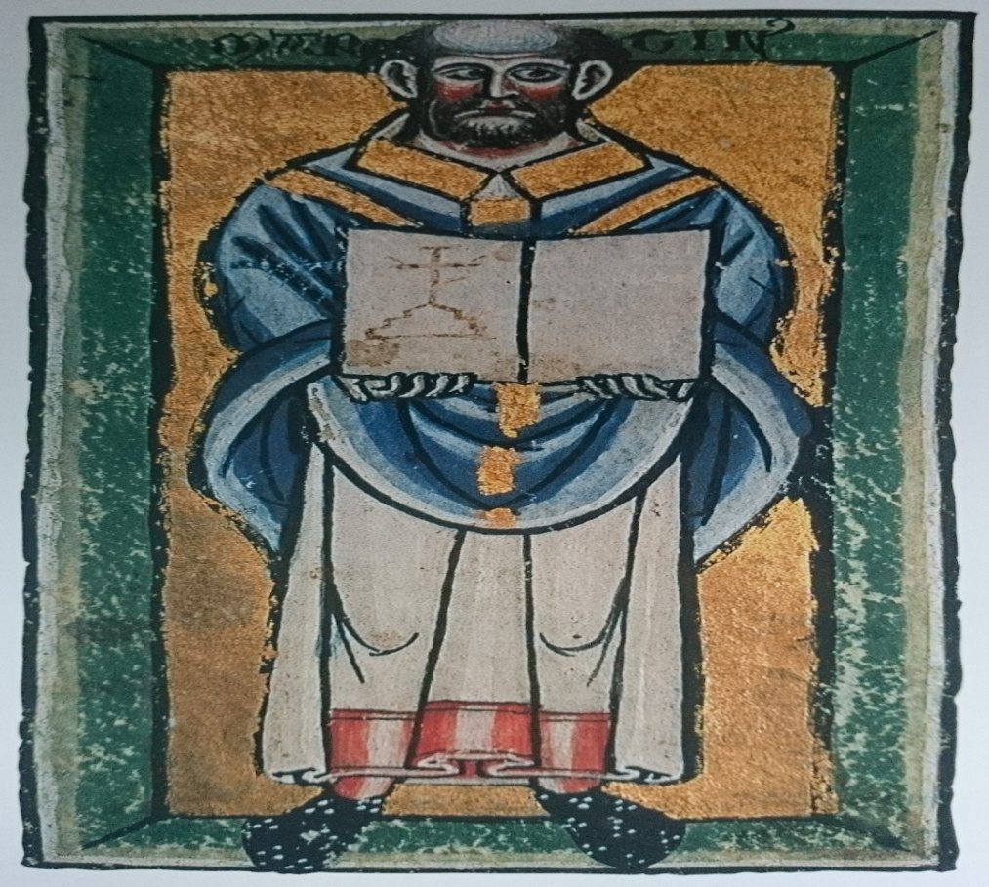
-EL CRONISTA E HISTORIADOR SANTO MARTINO DE LEÓN-
El segundo matrimonio de la soberana leonesa no será positivo, ni fructífero, ya que el rey Alfonso I el Batallador de Aragón y de Pamplona [c. 1073-REY DE ARAGÓN Y DE PAMPLONA DESDE 1104 HASTA 1134; Y EMPERADOR DE LEÓN Y REY DE TODAS LAS ESPAÑAS DESDE 1109, HASTA 1114] es muy ambicioso, atrabiliario, extraño, misógino y violento; y se autodenominará, igualmente que su esposa, como: “Emperador de León y Rey de toda Ispagna o Spania o Hispania o de las Españas”.
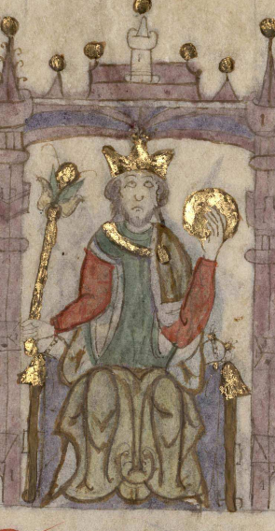
-EL REY SANCHO III DE CASTILLA-
Con este laberíntico y tortuoso caldo de cultivo político, el joven Alfonso Raimúndez deberá luchar denodadamente, por consiguiente, para llegar a ser el factótum de todos los reinos de las Españas (León, Navarra, Aragón, Portugal y Castilla) del siglo XII, buscando alianzas y apoyos en todas partes.
Aunque, en ocasiones su comportamiento ético dejará bastante que desear, sobre todo cuando en un pacto críptico con el rey de Aragón, va a pretender repartirse el delicado y sensible reino de la Navarra de Sancho VI el Sabio [c. 1133-REY DE PAMPLONA Y DE NAVARRA DESDE 1150, HASTA 27 de junio de 1194].
Alfonso VII el Emperador conseguirá ser coronado, sensu stricto, en la Catedral románica Legionense de Santa María con todo boato, el 26 de mayo de 1135, por el obispo Arriano de León, y ante el nuncio-papal Guido de Vico, legado del papa Inocencio II [Cardenal Gregorio Papareschi. Roma, ¿?-164º Pontífice Católico entre 1130 y, Roma, 24 de septiembre de 1143].
Asistirán y le prestarán homenaje:
Además del conde Armengol de Urgel “el de Castilla” (1096-20 de junio de 1154); el rey García Ramírez de Pamplona “el Restaurador” [ca. 1100-REY DE PAMPLONA entre 1134 y Lorca, 21 de noviembre de 1150]; su cuñado el conde Ramón Berenguer IV “el Santo” de Barcelona [Barcelona 1113/1114-CONDE DE BARCELONA Y PRÍNCIPE DE ARAGÓN entre 1137 y, Borgo San Dalmazzo, 6 de agosto de 1162]; el conde Jordán de Tolosa; el conde de Foix; el señor de Cominges, etc. No asistirá su primo-carnal Alfonso Henriques/Alfonso I de Portugal [Guimaraes/Viseu, 25 de julio de 1109-PRIMER REY DE PORTUGAL entre 26 de julio de 1139 y, Coímbra, 6 de diciembre de 1185], ni el rey “Monje” de Aragón muy enemistado con él.
Su obra y su trono estarán situados en la caput regni del glorioso Regnum Imperium Legionensis, que era la ciudad de León; como Imperator totius Hispaniae. Por lo tanto ya es el árbitro esencial de toda la política medieval peninsular de su momento histórico.
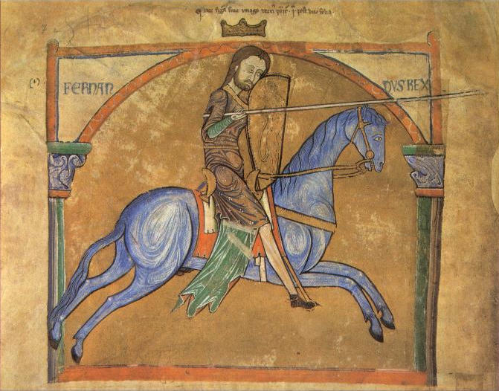
-REY FERNANDO II DE LEÓN-
El 17 de septiembre de 1111, para evitar que un posible heredero del matrimonio entre Alfonso I el Batallador y Urraca I la Temeraria sea el que reciba la Corona de León, Diego Gelmírez (c. 1068-c. 1140), obispo-arzobispo de Compostela y el conde de Traba Pedro Froilaz (ca. 1075-1128), tutor del niño-regio, lo proclamarán como rey de Galicia.
Será por lo que antecede, el motivo por el que el Batallador derrotará a los partidarios del príncipe legionense en la batalla de Villadangos, en octubre o noviembre de 1111. Aquí, “el feroz celtíbero” estará apoyado por el conde de Portugal, Enrique de Borgoña (1066-1112), tío del príncipe, quien conseguirá escapar por mínimos.
La reina de León realizará, entonces, una jugada genial; ya que en el año 1116 le cederá el gobierno de los territorios legionenses al sur del río Duero. El niño-regio llegará a Toledo, donde quedará bajo la protección del arzobispo-metropolitano Bernardo de Sédirac o de Sauvetat (Aquisgrán/Aachen-Toledo, 1128).
El 25 de mayo de 1124 será armado caballero en Compostela, por medio de Gelmírez, lo que subrayaba la mayoría de edad del futuro Alfonso VII, con la anuencia de la propia reina-madre.
En el año 1128 se casará, en León-urbe, con la condesa barcelonesa Berenguela [1116-REINA-CONSORTE DE LEÓN desde 1128 hasta, Palencia, 15 de enero de 1149], que es hija del conde Ramón Berenguer III “el Grande” de Barcelona [Rodez, 1082-CONDE DE BARCELONA Y DE GERONA hasta, Barcelona, 1131]. Este matrimonio conllevará la destitución de los obispos de León, Salamanca y Oviedo, que se habían opuesto a este matrimonio del rey de León
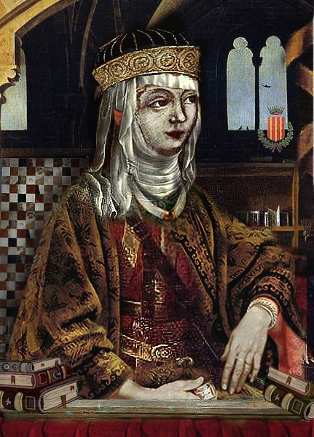
-REINA BERENGUELA DE LEÓN-
Pero en los estertores de su devenir vivencial su desacierto conllevará el dejar a su reino de León minimizado, frente a una Castilla que desea ser preeminente. No obstante, el león rampante regio e imperial figurará en el escudo urbano de algunas de las conquistas militares del emperador leonés, y por esta causa llenará de definitorios leones rampantes todos los escudos y blasones de todas sus conquistas, verbigracia la realizada sobre Zaragoza, lo que le enemistará con el rey Ramiro II “el Monje o Campana” de Aragón [24 de abril de 1086-REY DE ARAGÓN entre 1134 y Huesca, 16 de agosto de 1157].
Tendrá dos amigos importantes entre los agarenos: Sayf Al-Dawla /Zafadola (Áhmad al-Mustánsir Sayf al-Dawla. ‘Espada de la Dinastía’. ¿?-5 de febrero de 1146) e Ibn-Mardanís o Rey Lobo [Abu Abd Al-Iah Muhámmad ibn Sa’d ibn Muhámmad ibn Áhmad ibn-Mardanis al-Yudhami at-Tuyibi. Peñíscola, 1124/1125-REY DE MURCIA entre 1147 y Murcia, 28 de marzo de 1172]
Sancionará el Fuero de Avilés, en el Anno Domini-1155, otorgado por su abuelo Alfonso VI de León en 1085; que es uno de los primeros textos medievales escritos en la lengua romance leonesa/asturiana. Significaba el nacimiento de la ciudad de Avilés. La legislación foral confiere a la urbe derechos económicos, comerciales y políticos, y es el momento en el que se edifica la muralla.
Y el de Oviedo, sancionado en el Anno Domini-1145, y otorgado (1075) también por su susodicho abuelo, el rey-emperador Alfonso VI de León [1040 o 1041-REY-EMPERADOR DE LEÓN, DESDE 1065 a 1072; Y LUEGO DESDE 1072 HASTA, Toledo, 1 de julio de 1109]; y del que se conserva un documento (año 1295) del rey Fernando IV el Emplazado de León y de Castilla [1287-REY DE LEÓN Y DE CASTILLA, DESDE 1295, HASTA, Jaén, 7 de septiembre de 1312].
«…que el cargo de merino recayese siempre en un vecino de la ciudad, no siendo obligatorio y teniendo únicamente el rey la potestad de deponerlo; que los habitantes de la ciudad fuesen solo vasallos del Rey, siendo libre todo siervo del fisco real que se acoja al Fuero; la inviolabilidad del domicilio; la exención de la fonsadura excepto cuando estando movilizados todos los hombres de armas de los demás concejos, el Rey estuviese cercado o requiriese auxilio en combate; la igualdad ante la ley de magnates y vecinos llanos; la exención del servicio personal al que obligaba la posesión de tierras».
En su memoria existe, en León, la Imperial Cofradía de “Alfonso VII el Emperador y el Pendón de Baeza. Año 1147”, cuyo nombre original es el de: “Muy Ilustre, Real e Imperial Cofradía del Milagroso Pendón de San Isidoro”, pero no tiene ninguna calle que lo rememore.

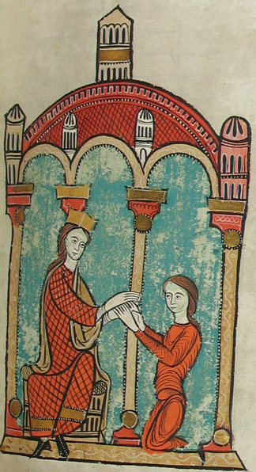
-EL CONDE RAMÓN BERENGUER IV Y SU VASALLO DE PERELADA-
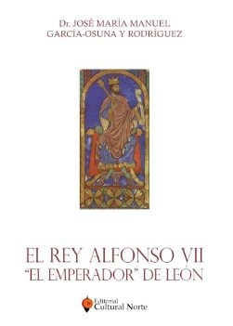
Y terminaré con un texto, como existen centenares, definitorio de lo pretendido en el presente libro, entre León y Castilla. Proviene de la Chronica Adefonso Imperatoris que define, con toda claridad, de donde era rey Alfonso VII el Emperador:
«Surgió una gran rivalidad entre los varones guerreros de Castilla que apoyaban al rey de León y los que seguían el partido del rey de Aragón. Y los que militaban a favor del rey de León salían siempre vencedores».
Los actores regios del texto son: Alfonso I el Batallador de Aragón y de Pamplona, claramente definido como el rey de Aragón; y Alfonso VII el Emperador de León [1107-REY-EMPERADOR DE LEÓN, DESDE 1126, HASTA, Santa Elena, 21 de agosto de 1157], que es el rey, por antonomasia, de León; dejando claro que Castilla es un territorio dependiente de León, y sin personalidad jurídica independiente del reino de León.

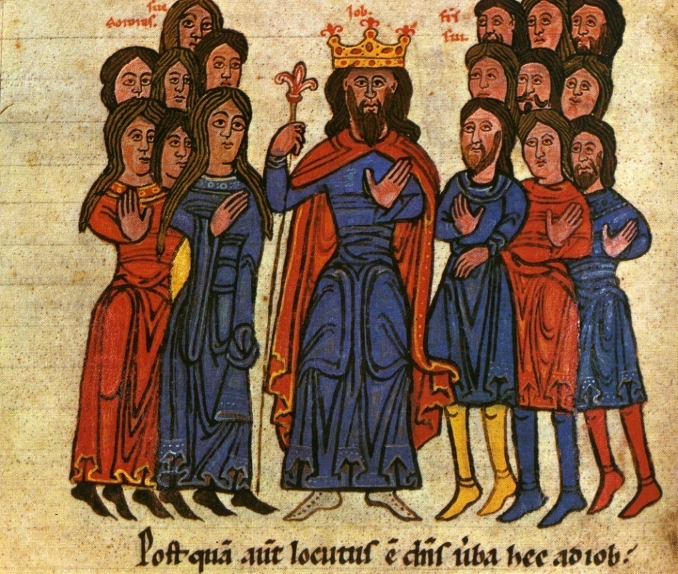

-Crónica del Emperador Alfonso VII de León. El rey y su corte-
¿Quousque tandem abutere, Castiella patientia nostra?; y, por consiguiente, ¿Cuándo se respetará la identidad leonesa y se reconocerá el valor de su identidad histórica y de todo lo que representó?
Alfonso VII “el Emperador” de León tuvo unas importantes apetencias territoriales imperiales, que le granjearon bastantes antipatías entre diferentes magnates de la época:
En primer lugar reclamó el trono de los reinos de Aragón y de Pamplona, al morir su padrastro Alfonso “el Batallador”, razón dada fundamentada en ser tataranieto del rey Sancho III “el Mayor o el Grande” de Pamplona y de León [c. 992/996-REY DE PAMPLONA desde 1004 Y DE LEÓN desde 1134, hasta18 de octubre de 1035. Sepultado en Panteón de reyes de San Isidoro de León o en San Salvador de Oña]; ni pamploneses, ni aragoneses lo aceptaron. Ocupa, pues, La Rioja y Zaragoza que entrega, a cambio de vasallaje y lealtad, a Ramiro II “el Monje”. Llegaría a controlar amplios territorios meridionales franceses, inclusive hasta el río Ródano.
El 27 de enero de 1151 firmó un acuerdo con Ramón Berenguer IV, en Tudilén/Tudején, cerca de Aguas Caldas/Baños de Fitero, en el reino de Navarra, donde se indicaba, de forma taxativa, que tras la haber tenido lugar la muerte del Rey García Ramírez de Pamplona (“Que omnia Rex die illo quo mortus est”), decidían repartirse el reino de los bascones, ya que su heredero Sancho VI “el Sabio” [c. 1133-REY DE NAVARRA entre 1150 y, 27 de junio de 1194] era muy joven, unos 16 años, y no tenía la fuerza militar o la madurez suficientes para defenderse del todopoderoso Emperador de León. La inteligencia preclara del joven monarca pamplonés, lo impidió, y será intitulado como el primer Rey de Navarra (“REX NAVARRE”).
En el presente volumen realizó, con un gusto inmenso, un estudio forense, como he realizado en mis anteriores tres libros: (Alfonso VIII “el de Las Navas de Tolosa”/Alderabán-Alfonsípolis-2012; Breve Historia de Fernando el Católico/Nowtilus-2013; Y, Alfonso X “el Sabio”/Lobo Sapiens-El Forastero-2017), sobre las más que plausibles enfermedades del Emperador, razones patológicas que mutaron el habitual raciocinio del rey de León, y son culpables de su extraño comportamiento, y de sus más que sorprendentes heredades territoriales.
Me gusta mucho la historia forense, como médico que asimismo soy, ya que estudiando la misma se pueden comprender las múltiples mutaciones políticas y personales de los políticos del Medioevo, que es la época histórica que me ocupa y me preocupa; ya que eran seres humanos con todas las vivencias e inhibiciones de todos sus congéneres a lo largo de la evolución del planeta Tierra.
La Crónica de Castilla o de los reyes de Castilla, hacia el año 1300 indica:
«(…) E tornóse el emperador para Baeça con grande onrra e dexó ý a su fijo, el ynfante don Sancho, por guarda de su tierra. E pasó el puerto del Muradal e llegó a vn lugar que llaman las Freynedas. E ferióle ý el mal de la muerte, e morió ý so vna enzina. E leuáronlo a Toledo e enterráronlo aý muy honradamente (…)».
Fruto de su primer matrimonio con la Reina Berenguela, con la que se matrimonió en el castillo leonés de Saldaña, tuvo los siguientes hijos:
-1º)-Ramón de León y de Castilla, 1136, falleció en la infancia. 2º)-Sancho III de Castilla. 3º)-Fernando II de León. 4º)-Constanza de León y de Castilla, casada con el Rey Luis VII de Francia. 5º)-Sancha de León y de Castilla, casada con el Rey Sancho VI “el Sabio” de Navarra. 6º)-García de León y de Castilla (1142-1146). Alfonso de León y de Castilla (1144/1146-1149. Sepultado en el monasterio de San Clemente de Toledo).
De sus relaciones extramaritales nacieron:
A)-Con Gontrodo Pérez (hacia 1105-1186. “Oh muerte, sobrado justa, que a nadie sabes perdonar: si hubieses obrado con menos rectitud hubieras parecido más justa, pues igualando a Gontrodo con los demás mortales, con quienes no era igual por sus méritos, has quitado, con menos justicia, la vida, a quien no debías quitarla. Mas no murió Gontrodo; pasó por tu medio a una nueva vida, y es todavía la esperanza de su familia; la honra de su patria y el espejo de las mujeres. No murió, se nos escondió solamente, porque habiéndose hecho con sus méritos superior a los demás mortales, no debió estar en este mundo. Trocó la Vida de esta tierra con la del Cielo el año de la Era 1224”) tuvo a Urraca Alfonso “la Asturiana” (1133-1189), casada con el rey García Ramírez de Pamplona.
B)-Con Urraca Fernández de Castro engendró a: Estefanía Alfonso “la Desdichada” (1139/1148-1180. “Aquí yace la infanta doña Estefanía, hija del Emperador Alfonso, esposa del poderosísimo Fernán Ruiz, madre de Pedro Fernández Castellano, que falleció el día 1 de julio de 1180”), casada con Fernando Rodríguez de Castro “el Castellano”, quien la asesinó de varias puñaladas, al creer erróneamente que le era infiel. Félix Lope de Vega y Carpio (Madrid, 25 de noviembre de 1562-MADRID, 27 DE AGOSTO DE 1635) inmortalizó esta tragedia en su obra: ‘LA DESDICHADA ESTEFANÍA’-1604.
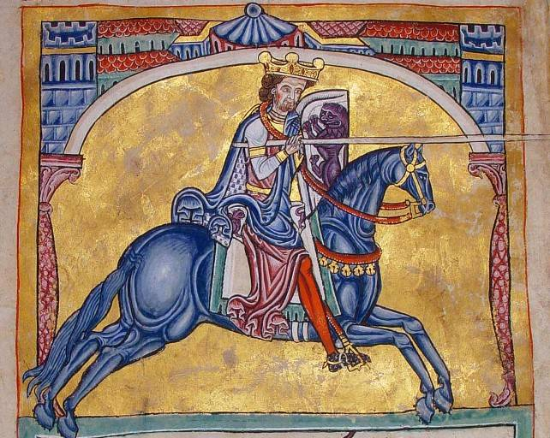
-EL REY ALFONSO IX DE LEÓN-
Tras enviudar, “el Emperador” se casó (en Soria, 1152) en segundas nupcias con la princesa Riquilda/Riclitza/Rica de Polonia [Wroclaw, 1140-REINA-CONSORTE DE LEÓN entre 1152 y 1157. Fallecería el 16 de junio de 1185], hija del duque Vladislao II “el Desterrado”/Wladyslaw II Wygnaniec (Cracovia, 1105-Altenburgo, 30 de mayo de 1159), con la que tuvo dos hijos: 1º)-Fernando de León y de Castilla (1153-1157), y 2º)-Sancha de León y de Castilla (1154-1208), que se casó con el rey Alfonso II “el Casto o el Trovador” de Aragón [Huesca, 1/25 de marzo de 1157-REY DE ARAGÓN Y CONDE DE BARCELONA entre el 18 de julio de 1164, hasta Perpiñán, 25 de abril de 1196], en la ciudad de Zaragoza en el año-1174.
Deseo destacar el genial, muy elaborado y esclarecedor epílogo del prof. Hermenegildo López González, abad de la cofradía del Emperador Alfonso VII; y el prólogo acompañante de Ricardo Chao Prieto. “Cuiusvis hominis est errare: Nullius nisi insipientis, perseverare in errore”.

-------------------------------------------------------------------------------------------

